Дары Фребеля в развитии ребенка в современном мире
Тиллаева Ольга Николаевна- воспитатель МДОУ Широкинский детский сад, азимуро- Заводского р-на, Забайкальского края

Аннотация: В статье рассмотрен комплект развивающих игрушек для детей, с помощью которых можно придумать бесконечное множество игр, которые будут затрагивать все сферы развития ребенка: развитие зрения, развитие мышления, развитие мелкой моторики, развитие речи, и так далее.

Ключевые слова: Дары Фребеля, развивающие игрушки.

Дары Фребеля – это комплект развивающих игрушек для детей, созданных немецким педагогом, основателем первого детского сада для детей дошкольного возраста, Фридрихом Вильгельмом Августом Фребеля.
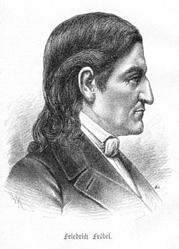
Рисунок 1 – Фридрих Вильгельм Август Фребель
Фридрих Вильгельм Август Фребель (родился 21 апреля 1782 – умер 21 июня 1852) родился в небольшой немецкой деревне Обервейсбах в семье пастора. Мать будущего педагога умерла рано, мальчик воспитывался нянями, а затем мачехой. В детстве ребенку уделялось мало времени, и он был предоставлен сам себе. Обучался в школе для девочек. В возрасте 10 лет мальчика забрал к себе дядя. Там мальчик обучался в городской школе, где считался малоспособным. В возрасте 17 лет Фридрих обучался в университет, который не окончил, но познакомился с практикующим учителем по имени Грунер. Фридриху нравилось беседовать с наставником о педагогических вопросах, он увлекся педагогикой, а затем начал работать учителем в школе, и посвятил себя делу педагогики. Несколько лет он разрабатывал свою педагогическую систему. В возрасте 34 лет Фребель открыл свое первое учебное заведение. Всю свою жизнь Фридрих посвятил педагогике. Он развивал общую теорию развития ребенка, педагогику и методику воспитания в детском саду, разработал комплект игрушек «Дары Фребеля». На этом остановимся подробнее.
Дары Фребеля – это комплект детских развивающих игрушек. В компект входят шесть «даров»:
1) мяч;
2) деревянные шар, кубик, цилиндр;
3) куб, разделенный на восемь кубиков;
4) куб, разделенный на восемь плиток;
5) кубик, разделённый на двадцать семь маленьких кубиков;
6) кубик, разделённый на двадцать семь кубиков, многие из которых разделены ещё на части: на плитки, по диагонали и прочее.
На рисунке 2 мы можем видеть, как выглядели первые дары Фребеля (на рисунке изображен четвертый дар):
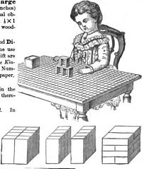
Рисунок 2 – Четвертый дар Фребеля
Современная интерпретация Даров Фребеля включает в себя больше, чем шесть даров. Современную версию Даров Фребеля мы видим на рисунке 3.
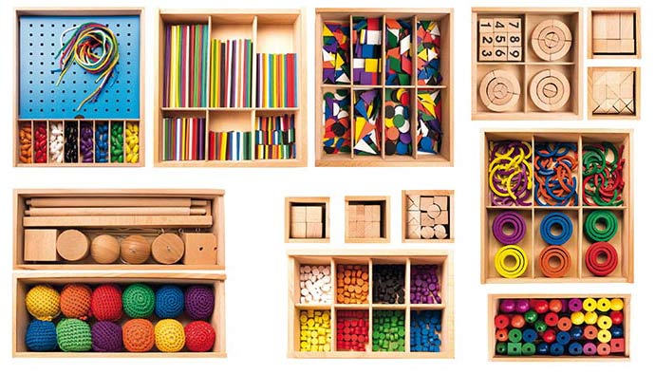
Рисунок 3 – Современная версия Даров Фребеля

В современной интерпретации Дары Фребеля состоят из 14 деревянных ящичков, в каждом из которых спрятаны разные развивающие игрушки. Игрушки сделаны из высококачественных материалов, каждую из игрушек приятно трогать, приятно с ними играть. С игрушками можно придуматься огромное количество разнообразных занятий.
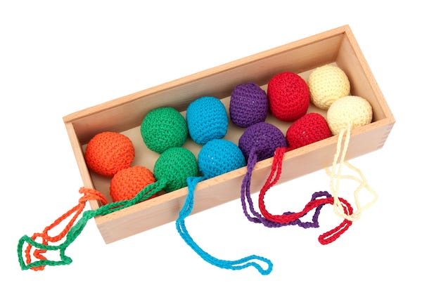
Рисунок 4 – Первый дар Фребеля
Например, с вязаными шариками могут играть дети с самого раннего возраста. Младенцам вязаные шарики можно давать для развития хватательного рефлекса, цветового восприятия. С помощью мячиков ребенок может формировать свои первые представления о мире: удерживать мячик, катать его, бросать, наблюдать. С детьми 2-3 лет можно придумать множество разнообразных игр: захват щепоткой, потяни за ниточку, вращения, тем самым развивать моторику рук. С ребятами постарше по шарикам можно учить цвета, развивать скорость, реакцию.
На рисунке 5 мы видим второй подарок Фридриха Фребеля – деревянные шар, кубик, цилиндр.
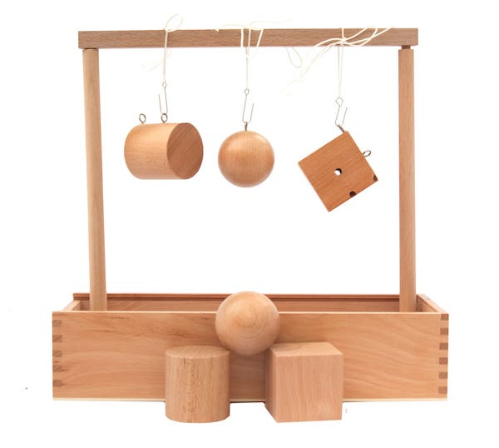
Рисунок 5 – Второй подарок Фридриха Фребеля
Играть с фигурами могут дети с двух лет. Можно потрясти коробку, открыть крышку, показать, что внутри, попросить ребенка прикоснуться, подержать, понюхать, исследовать фигуры: внимательно покрутить их, сравнить. Система Фридриха Фребеля разделяет игры на три категории: формы жизни, формы красоты и формы знания.
Формы жизни – это формы, на которые похожи на предметы из жизни. При работе с детьми постарше, можно попросить ребенка сказать, какие предметы такой формы он знает, например, форма цилиндра – бутылочка, куб – дом, сфера – яблоко.
Форма знания – это формы, связанные с научными понятиями. Например, математика – фигуры можно считать, а катая шар, ребенок получает первые познания из физики.
Формы красоты – это абстрактные понятия. Можно создать узоры и рисунки из разных тел. Например, вращая куб, ребенок увидит цилиндр. Так, игрушки развивают пространственное и абстрактное мышление.
Третий подарок Фридриха Фребеля – куб, разделенный на восемь кубиков.
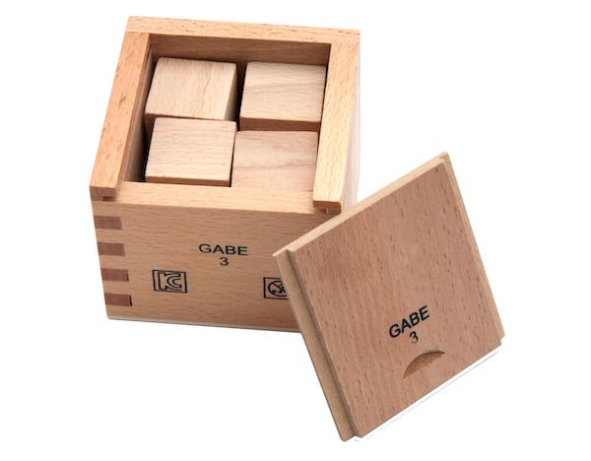
Рисунок 6 – Третий подарок Фридриха Фребеля
С кубом можно изучать цифры, учиться считать, складывать башенки, сортировать кубики, считать грани, составлять конструкции и так далее.
Четвертый подарок Фридриха Фребеля – это куб, разделенный на восемь плиток.
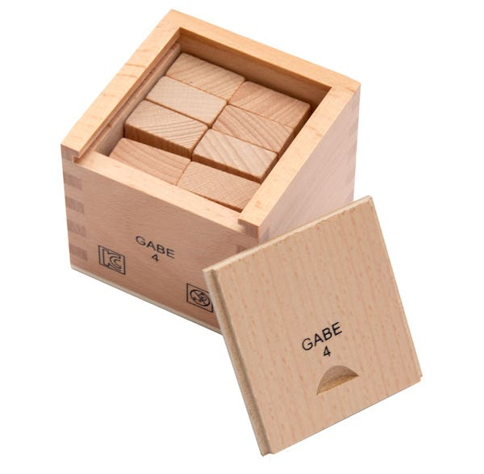
Рисунок 7 – Четвертый подарок Фридриха Фребеля
С помощью этого кубика можно создавать модульные строения и конструкции, изучать пропорции, изучать новые слова (кирпич, ступень, черепица, половина, треть и т.д.
Пятый подарок Фридриха Фребеля – это кубик, разделённый на двадцать семь маленьких кубиков. В современной интерпретации – на 21 кубик, 6 полу-кубиков и 12 четверть кубиков.
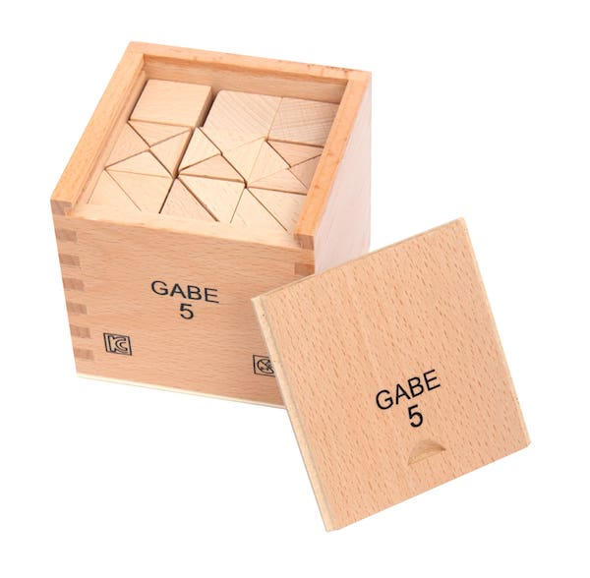
Рисунок 8 – Пятый подарок Фридриха Фребеля
С помощью них также можно развивать представления о формах, вводить новые термины, формировать узоры и рисунки, строить более сложные конструкции.
Шестой подарок Фридриха Фребеля – это кубик, разделённый на двадцать семь кубиков, многие из которых разделены ещё на части: на плитки, по диагонали и прочее. В современной интерпретации это куб, состоящий из 18 продолговатых блоков, 12 плоских квадратных блоков (шапок) и 6 узких колонн.
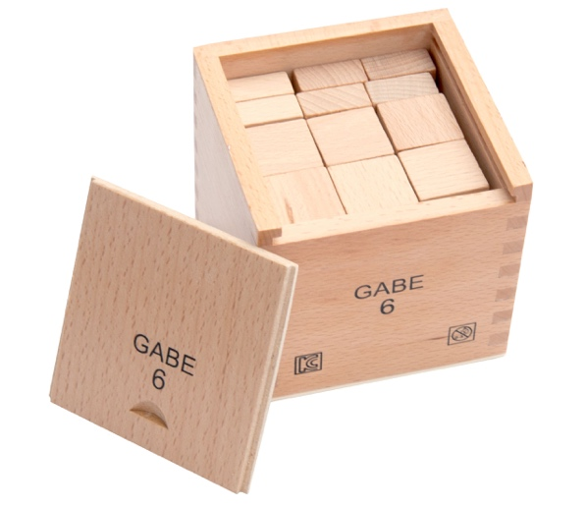
Рисунок 9 – Шестой подарок Фридриха Фребеля
С их помощью можно представлять вещи из жизни ребенка, продолжать обсуждение дробей, формировать симметричные конструкции.
В современной интерпретации Дары Фребеля содержат дополнительные игрушки: набор «поверхность» с дощечками различной формы, набор «прямая и кривая» с деревянными палочками разных цветов, набор «кривая» с колечками разного диаметра, набор «точка» с мелкими разноцветными точками, набор «цветные тела», набор «мозаика и шнуровка», набор «башенки», набор «арки и цифры».
Таким образом, Дары Фребеля – это комплект развивающих игрушек для детей, созданных немецким педагогом, создателем первого детского сада для детей дошкольного возраста, Фридрихом Вильгельмом Августом Фребелем. В оригинальной версии набор включал 6 даров, в современной интерпретации – 14. Уникальность данного комплекта состоит в том, что с помощью игрушек из набора можно придумать бесконечное множество игр, которые будут затрагивать все сферы развития ребенка: развитие зрения, развитие мышления, развитие мелкой моторики, развитие речи, и так далее. Также огромное преимущество состоит в том, что с данным комплектом могут играть дети самых разных возрастов: от 2 месяцев до 6-7 лет. Набор «Дары Фребеля» должен быть в каждом детском садике!

